PROJETO DE DECRETO LEGISLATIVO nº 102 / 2019
“Dispõe sobre a outorga de Título de Cidadão Itapeviense ao Senhor Ricardo Júlio da Silva, e dá outras providências. ”

A Câmara Municipal de Itapevi, no uso de suas atribuições legais, DECRETA:

Art. 1º - Fica concedido o Título de Cidadão Itapeviense ao Senhor Ricardo Júlio da Silva por ter se destacado no empenho de relevantes serviços prestados ao Município.
Art.2º - A honraria será conferida em Sessão Solene a ser convocada pelo Presidente da Câmara Municipal de Itapevi, especialmente para esse fim.
Art.3º As despesas decorrentes da execução deste Decreto Legislativo correrão por conta das dotações orçamentárias próprias, suplementadas se necessário.
Art.4º - Este Decreto Legislativo entra em vigor na data de sua publicação, revogadas as disposições em contrário.

Sala das Sessões Benvindo Moreira Nery, 26 de novembro de 2019.

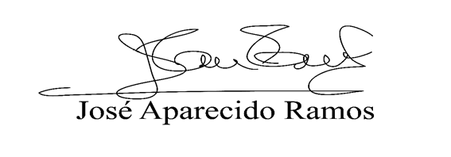

Justificativa
Senhor Presidente,
Senhores Vereadores,
Senhoras Vereadoras,

Apresento para apreciação e futura aprovação por Vossas Excelências o
Projeto trazido à baila.

“ O futuro Decreto visa tão somente prestar as devidas honras a quem de direito, como é o caso do senhor Ricardo Júlio da Silva

Ricardo Júlio da Silva, nascido em 01/10/1977, casado, pai de três filhos, natural de Osasco, reside atualmente na Cidade de São Paulo, porém já morou na cidade de Itapevi há 7 anos atrás, no período de 16 anos.
Ricardo começou sua jornada profissional desde os 12 anos, atualmente trabalha na Secretária de Infraestrutura e Serviços Urbanos no Cargo de Chefe de Núcleo e já atua na Prefeitura há 12 anos o qual não mede esforços para colocar em prática tal trabalho, visando sempre o crescimento e evolução desta cidade.

Sala das Sessões Benvindo Moreira Nery, 26 de novembro de 2019.

